**测量实现逻辑：**

使用 BCAD 平台自带的测量特性，由NEARESTDISTANCE 控制。

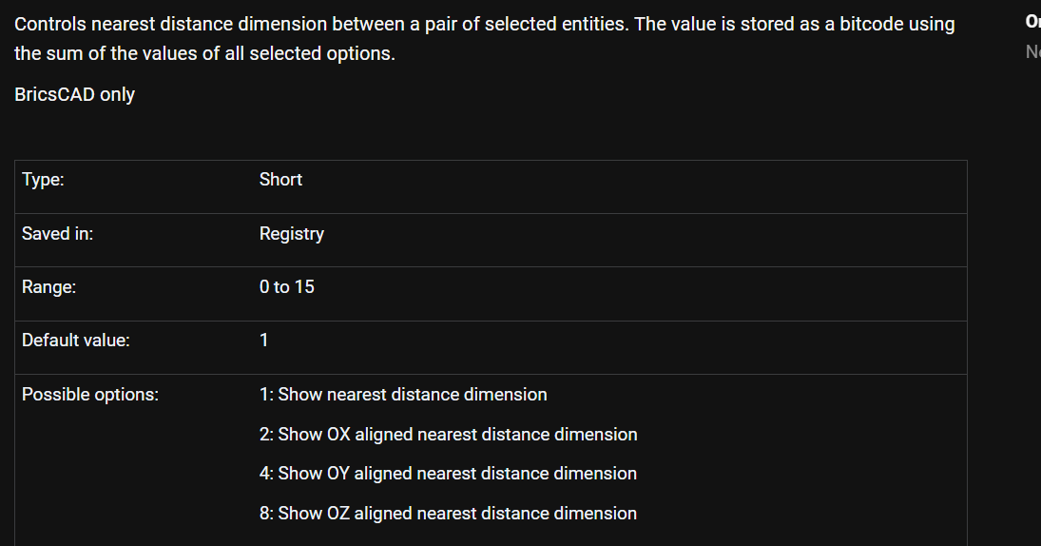  
**界面：**

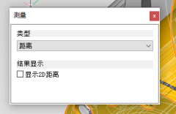  
不同的测量选项的实现逻辑：  
用户选择不同的实体，触发AcEdSSGetFilter的函数，反应器的定义如下：  
class THInputContextReactor :

public /*AcEdSSGetSubSelectFilter*/AcEdSSGetFilter

{

public:

THInputContextReactor(AcApDocument* pDoc = curDoc());

virtual ~THInputContextReactor();

virtual void endEntsel(Acad::PromptStatus, const AcDbObjectId&, const AcGePoint3d&, AcEdSelectionSetService&);

virtual void endSSGet(Acad::PromptStatus, int, AcEdSelectionSetService&, const AcDbObjectIdArray&);

virtual void ssgetAddFilter(int, AcEdSelectionSetService&, const AcDbObjectIdArray&, const AcDbObjectIdArray&);

virtual void ssgetRemoveFilter(int, AcEdSelectionSetService&, const AcDbObjectIdArray&, const AcDbObjectIdArray&, AcDbIntArray&, AcDbArrayIntArray&);

//virtual void ssgetAddFailed(int aa, int, AcEdSelectionSetService&, const AcDbObjectIdArray&, resbuf*);

//virtual void ssgetRemoveFailed(int aa, int, AcEdSelectionSetService&, const AcDbObjectIdArray&, resbuf*, AcDbIntArray&, AcDbArrayIntArray&);

//virtual void endSSGet(Acad::PromptStatus aa, const AcDbObjectIdArray&);

AcApDocument* m_pDoc;

};

在endSSGet函数中对当前选中的实体进行筛选和记录，让其符合当前测量选项的条件。例如，当前测量选项为 “角度”，则选的实体最多可选择两个，且只能为线和面实体。对于：“长度”选项。只有符合长度的实体可以通过筛选。其他选项实现逻辑类似。

**测量结果显示：**

通过类class MeasureText，显示。

MeasureText的继承关系为:  
class MeasureText : public CAcUiStringEdit{}

将结果显示在MeasureText 中，并计算这个控件的位置，让其正确显示。

通过CEntInfoTipHandler 类来更新显示，其继承逻辑为：

class CEntInfoTipHandler : public AcEdInputPointMonitor{}  
在函数  
virtual Acad::ErrorStatus monitorInputPoint();

中刷新MeasureText 的值和显示的位置。  
  
**自动切换2d、3d工作空间：**  
通过反应器类class THMeasureReactor : public AcEditorReactor{}监控图纸的打开，并在打开后检测当前模型空间的实体的维度。若为2d，通过设置当前工作控（改变system variable “WSCURRENT”的值）切换到 “机械”，若为3d，切换到“浏览”或者“3d机械”(上次3d模式的工作空间记录在注册表中)。  
  
**ribbon内容：**

在反应器类THRibbonReactor 成员函数：  
virtual void ribbonControlLoaded(AcRibbonControl*);  
添加额外的按钮并设置图标。